评价报告网上公示表
项目编号：WTT-23-003-KP □预评价□设计专篇 ☑控制效果评价□现状评价□定期检测□日常检测
项目名称 | 北京铝能清新环境技术有限公司
用人单位陪同人 | 陈永强 | 联系人 |  | 陈永强
项目地址 | 兰州铝业有限公司老电解铝厂
项目负责人 | 张海涛 | 报告审核人 |  | 陈泶瑜
质量负责人 | 韩炜烨 | 技术负责人 |  | 蒋陕峰
项目组成员 | 张海涛，张铁柱，张小成
采样时间 | 2024.09.23-25
影像资料 | 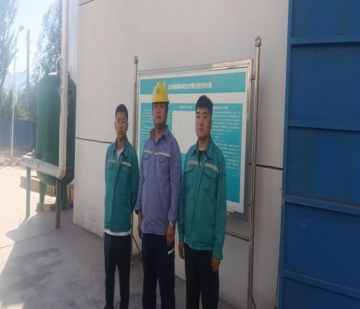 |  | 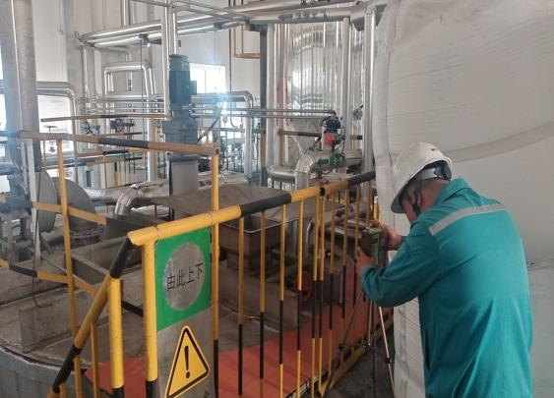
影像资料 | 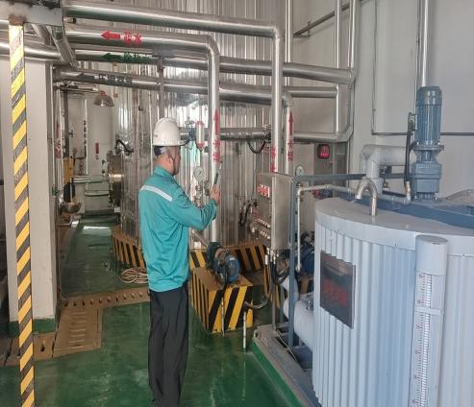 |  | 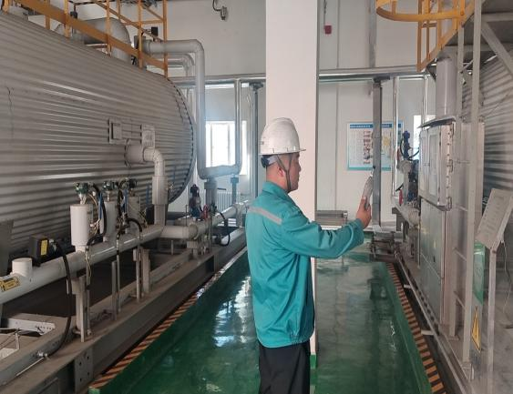
备注

